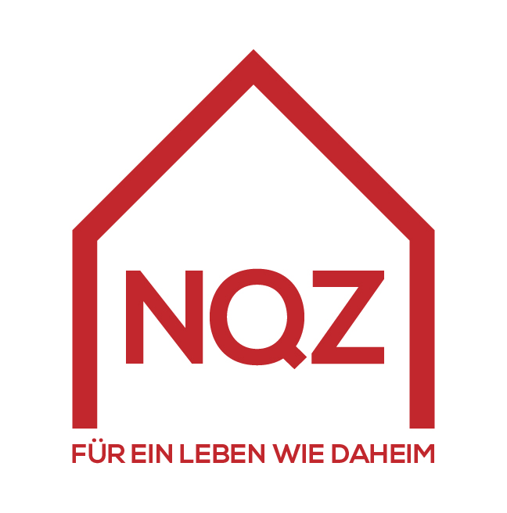
Bericht zur Strukturqualität
Seniorenzentrum Gröbming
Sozialhilfeverband Liezen
18.07.2018

Inhalt
1. Das Haus 3
2. Heimgröße und Zimmergröße 3
3. Standort und Umgebung 3
4. Infrastruktur 4
5. Personal 5
6. Ärztliche Versorgung 6
7. Besuchsrecht 6

- Das Haus
Name des Hauses | Seniorenzentrum Gröbming
Homepage | http://www.shv-liezen.at/pflegeeinrichtungen/groebming
Adresse | Klostergasse 230 8962 Gröbming
Telefonnummer | 03685/20915
E-Mail | groebming@shv-liezen.at

Rechtsträger des Alten- und Pflegeheims | Sozialhilfeverband Liezen

 | Gesamtplätze | Davon Plätze mit Vertrag mit dem Land | Anzahl Bewohner/innen zum Stichtag
Kapazität | 44 | 48 | 43

Allgemeine Daten zu Bewohnerinnen und Bewohnern
Im Haus leben zum Stichtag 8 Bewohner und 35 Bewohnerinnen.
Einzugsalter im Durchschnitt: 83,9
Durchschnittsalter der Bewohner/innen: 85,3
- Heimgröße und Zimmergröße
Heimgröße | 1.127 m² (Nettogeschoßfläche = ohne Mauerwerk, d.h. der zur Verfügung stehende Wohn- und Lebensraum); Areal inkl. Seniorenwohnhaus: 4.908 m²
Zimmergröße | Einzelzimmer mind. 19m² und Doppelzimmer mind. 29m²
- Standort und Umgebung
Das Seniorenzentrum Gröbming besteht aus drei Bereichen: dem Pflegeheim mit zwei Pflegebereichen, wovon einer speziell für Bewohnerinnen und Bewohner mit besonderen Bedürfnissen gebaut wurde, ein Seniorenwohnhaus (Betreutes Wohnen) und einer Tagesbetreuung. Das Seniorenzentrum Gröbming liegt inmitten des Luftkurortes Gröbming. Ihm angeschlossen ist der Gemeindekindergarten mit einer zusätzlichen Kleinkinderbetreuung. Es ist umgeben von einer Grünanlage in dem sich ein kleiner Park befindet. Die Bäume bieten im Sommer etwas Schatten und laden zum Verweilen ein.
Die katholische Kirche und ein Kaufladen sind ca. fünf Gehminuten entfernt. In ca. 15 Gehminuten gelangt man zum Kurpark, in welchem auch eine Gradieranlage (Freiluftinhalationsstätte) besucht werden kann. Auch ein Kaffeehaus befindet sich in dieser Umgebung.
Das Rote Kreuz ist ca. fünf Gehminuten entfernt und zwei unserer Hausärzte sind in ca. zehn Gehminuten erreichbar.
- Infrastruktur
Das Seniorenzentrum Gröbming teilt sich in drei Hauptbereiche. Die Tagesbetreuung, das Seniorenwohnhaus und die Pflegeeinrichtung mit einem Bereich für Menschen mit besonderen Bedürfnissen. Für die Mitarbeiterinnen und Mitarbeiter steht eine Betriebs-tagesmutter zur Verfügung, ihre Leistungen werden vom Seniorenzentrum Gröbming finanziert. Für eine zweite Gruppe von Kindern aus der Gemeinde, die nicht den Familien der Beschäftigten der Einrichtung zugehören, ist eine weitere Betreuungsperson beschäftigt.
Das Seniorenzentrum Gröbming verfügt über eine Kapelle, die von den Bewohnerinnen und Bewohnern der drei Einrichtungen (Pflegeheim, Betreutes Wohnen, Tagesbetreuung) genutzt wird. Hier findet auch die feierliche Verabschiedung der im Haus Verstorbenen statt.
Ein Cafeteria Bereich im Erdgeschoß bietet Angehörigen die Möglichkeit, Geburtstage gemeinsam mit den Bewohnerinnen und Bewohnern zu feiern. Dabei kommt auch die hauseigene Küche ins Spiel- sie sorgt für frische Mehlspeisen und Kaffee.
Der Garten im Südbereich des Hauses lädt besonders an sonnigen Tagen zum Verweilen ein. Jedes Zimmer verfügt über einen Balkon oder eine Terrasse, welcher bzw. welche die Angehörigen selbst gestalten.
Die Wäsche der Bewohnerinnen und Bewohner wird in der Wäscherei des Sozialhilfe-verband Liezen in der Seniorenhoamat Lassing gewaschen. Es besteht auch die Möglichkeit Kleidung von einer Näherin umarbeiten zu lassen.
Einmal wöchentlich kommt ein Friseur ins Haus und mindestens alle drei bis vier Wochen bietet eine Fußpflegerin ihre Leistungen für die Bewohnerinnen und Bewohner an.
Das Sozialzentrum Gröbming arbeitet mit einer Physio- und Ergotherapeutin eng zusammen, die die Hausärztin bzw. der Hausarzt im Bedarfsfall hinzuzieht.
- Personal
In den Pflegebereichen sind Mitarbeiterinnen und Mitarbeiter mit der Mindestqualifikation Heimhelferin bzw. Heimhelfer mit berufsbegleitender Ausbildung zur Pflegehelferin bzw. zum Pflegehelfer tätig.
In der Tagesbetreuung sind zwei Fachsozialbetreuerinnen Altenarbeit und eine Physio-therapeutin beschäftigt. Im Seniorenwohnhaus verfügen alle Mitarbeiterinnen über die Qualifikation zur Heimhelferin bzw. zum Heimhelfer.
Eine Mitarbeiterin hat die Ausbildung zur Wundmanagerin absolviert. Für die Einhaltung der Hygienevorschriften sorgt ein Hygieneteam.
Alle Mitarbeiterinnen und Mitarbeiter sind zum Konzept der sensorischen Aktivierung geschult. In der Betreuung und Pflege orientiert sich das Seniorenzentrum Gröbming am Konzept der Wahrnehmenden Pflege und Betreuung.
Als wichtiger begleitender Teil zum Pflegeteam agiert der Aktivierungsbereich. Hier sind Mitarbeiterinnen und Mitarbeiter tätig, welche über die Tagesgestaltung außerhalb des Pflegealltags die Bewohnerinnen und Bewohner begleiten. Eine dieser Mitarbeiterinnen hat die Ausbildung zur Diplomierten Aktivierungs- und Demenztrainerin und ist ausgebildete Validations-anwenderin. Eine Mitarbeiterin verfügt über die Qualifikation zur medizinisch-technischen Fachkraft. Alle in der Aktivierung tätigen Mitarbeiterinnen und Mitarbeiter verfügen jedenfalls über die Qualifikation Seniorinnen- und Seniorenanimateurin bzw. -animateur.
Die im Seniorenzentrum Gröbming angestellten Mitarbeiterinnen der Reinigung und der Hausmeister sorgen für eine saubere und ansehnliche Wohnumgebung. Die Mitarbeiterin der Wäscherei ist stets bemüht die Wäsche nach der Zufriedenheit der Bewohnerinnen und Bewohner in Ordnung zu halten. Sie hält auch den Garten in „Schuss“.
Für die Kulinarik ist im Seniorenzentrum Gröbming die hauseigene Küche mit ihren Mitarbeiterinnen und Mitarbeiter zuständig. Zwei Mitarbeiter mit der Ausbildung zum diätischen Koch und ein Koch mit Zusatzausbildung Geriatrischer Koch sorgen für eine bedürfnis- und altersgerechte Versorgung der Bewohnerinnen und Bewohner. Für Süß-speisen ist eine ausgebildete Konditorin im Haus zuständig.
Fortbildungen werden intern sowie extern organisiert und durchgeführt. Die Mitarbeiter innen und Mitarbeiter nehmen dieses Angebot gerne an.
Das Seniorenzentrum Gröbming ist eines von sieben Häusern des Sozialhilfeverband Liezen. Die Einrichtungsleitungen treffen sich regelmäßig um aktuelle Themen zu besprechen.
Alle Mitarbeiterinnen und Mitarbeiter arbeiten hier gemeinsam zum Wohl der Bewohnerinnen und Bewohner und leisten damit einen wichtigen Beitrag zum Erhalt der Lebensqualität der Bewohnerinnen und Bewohner.
- Ärztliche Versorgung
Aktuell stehen drei Hausärzte für regelmäßige Visiten zur Verfügung. Fachärztinnen und Fachärzte wie z.B. der ortsansässige Zahnarzt, der Neurologe bzw. Psychiater und die Gynäkologin kommen fallweise auch zu Konsiliarbesuchen ins Haus.
Ein Facharzt für Dermatologie, der im Bedarfsfall ebenfalls zur Verfügung steht, befindet sich in Schladming.
- Besuchsrecht
Im Seniorenzentrum Gröbming gibt es keine fixen Besuchszeiten. Angehörige können jederzeit zu Besuch kommen.
Erstellt am 18.08.2018 von Alexandra Rauch, Einrichtungsleiterin.
Freigegeben am 21.01.2019 durch die NQZ-Zertifizierungseinrichtung.

